Тема: Причини популярності образу Прометея
Мета та завдання:
- продовжувати знайомство із давньогрецьким міфом про Прометея, вчити характеризувати героя міфу, знаходити літературні паралелі; з’ясувати причини популярності образу Прометея; ознайомитися з поняттям «прометеїзм»;
- розвивати уміння складати комікси до твору, уміння працювати в групах, навички роботи з текстом, пам’ять, логічне мислення, увагу, фантазію; розвивати компетентність комунікативну та полікультурну;
- виховувати високі моральні якості, зацікавленість до уроку, повагу до культури інших народів, виявляти міжпредметні та міжлітературні зв’язки
Обладнання: ілюстрації до міфу «Вогонь Прометея»,сюжетні малюнки, роздатковий матеріал (олівці, аркуші паперу з секторами для малювання коміксів)
Тип уроку: комбінований (закріплення матеріалу + творча робота)
Форми і методи роботи: літературний диктант, гра «Ти – мені, я - тобі», «Коло думок», робота в групах – складання і малювання коміксів, Кола Вена
Модель уроку:

ОМ АОЗ М УСЗ ДЗ

ЛД+Г СХ+КД+СР

СК

ОР
ПФ+КЛ
Споконвіку Прометея
Там орел карає,
Що день божий добрі ребра
Й серце розриває…
Т. Шевченко

Хід уроку
І. Організаційний момент уроку
ІІ. Актуалізація опорних знань
1. Літературний диктант
1. У яких горах був прикутий Прометей? (Кавказ)
2. Я к звали дівчину, перетворену на телицю? (Іо)
3. Я к звали чудовисько, що охороняло Іо? (Аргус)
4. Чийого пророцтва боявся Зевс? (Кроноса)
5. Хто з титанів тримав на своїх плечах небесне склепіння? (Атлант)
6. Найголовніший дарунок Прометея людям. (Вогонь)

2. Гра «Ти — мені, я — тобі».
(Мета цієї гри — актуалізація опорних знань учнів, перевірка знання тексту міфа, формування вміння за допомогою стислого переказу відтворювати події. Для проведення гри можна використати м'який предмет (м'ячик, іграшку тощо). Учитель (ведучий) зачитує цитату і передає предмет учневі, який повинен продовжити її. За умови правильної відповіді предмет передається іншому учню. Якщо немає правильної відповіді або вона неточна, — предмет передається вчителю (ведучому) і обирається інший учень.)

Завдання. Продовжуючи цитату, стисло перекажіть зміст.

1. «Люди, що тільки-но розселилися по землі...».
2. «Зевс і не дивився на нужденних людей, а ті...».
3. «А розумний і мужній Прометей сам став на бік Зевса».
4. «Прометей мав благородне, велике серце...».
5. «А громовладний Зевс і далі не зважав на людей».
6. «Титан так уболівав за долю смертних, що вдався навіть до хитрощів».
7. «Розлютився Зевс, збагнувши, як обдурив його Прометей...».
8. «Пожалів людей своїм великим серцем титан Прометей і...».
9. «А Прометей, опинившись у Зевсові оселі...».
10. «Відтоді... на землі ...».
ІІ. Мотивація навчальної діяльності
- Слово вчителя
На дошці - «палаючий вогонь».

- Як цей символ пов'язаний з міфом, який ми читали?

Цікаво!
У деяких областях Греції Прометея шанували, як бога. В Афінах він був у пошані нарівні з Афіною та Гефестом. На честь Прометея запроваджено свято — біг із запаленими смолоскипами .

- Робота з епіграфом
Читання уривка з поеми Т. Шевченка «Кавказ» («За горами гори, хмарою повиті…»)
- Чи не погасне вогонь душі Прометея, на думку поета?
ІІІ. Узагальнення й систематизація вивченого матеріалу
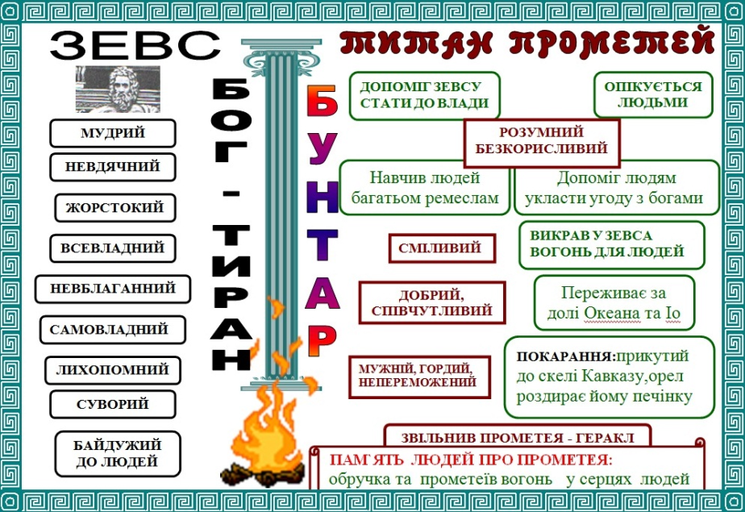
- Складання характеристики Зевса та Прометея

2. Проблемне запитання
- «Коло думок»
- Чи можна вважати Прометея героєм?

(Прометея можна вважати героєм, тому що він здійснив подвиг заради інших, поступився своїм щастям, бо дуже хотів допомогти людям, полегшити їхнє життя.)

3. Словникова робота

У переносному значенні слово «Прометей», як і поняття «прометеїзм», «прометеїв вогонь», є уособленням самовідданості, шляхетних почуттів і вчинків людини, незгасного прагнення досягти високої мети.

4. Складання коміксів до твору
- Повторення алгоритму малювання коміксу
- Робота в групах
І група – створити комікс «Зевс і Прометей»
ІІ група – створити комікс «Орел і Прометей»
ІІІ група – створити комікс «Геракл і Прометей»
ІV група – створити комікс «Геракл прикутий »

- Обговорення сюжетів коміксу
- Визначення персонажів
1 група
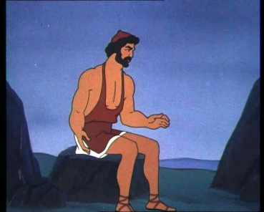
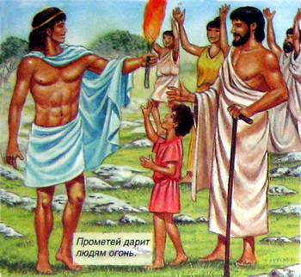
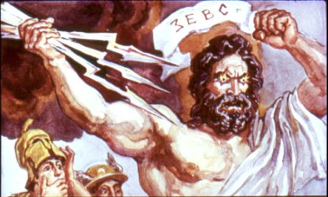

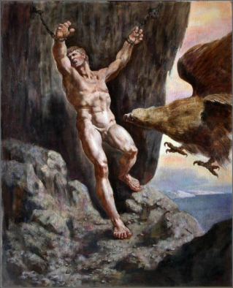
2 група
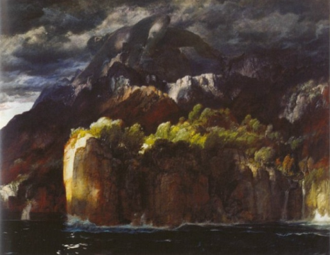

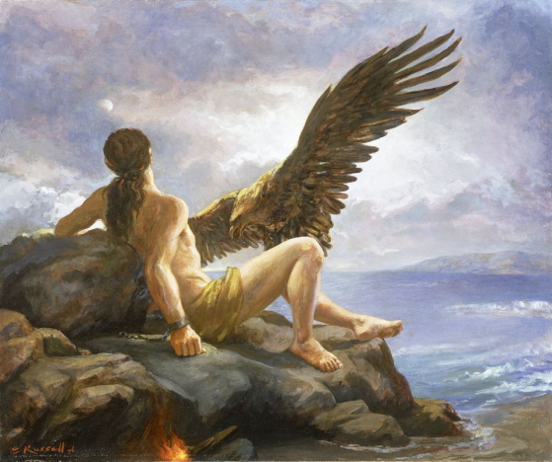
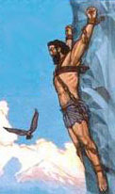
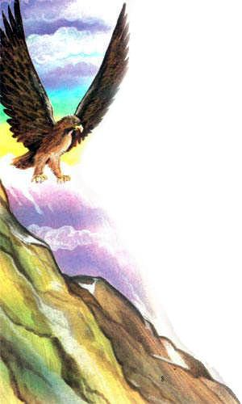

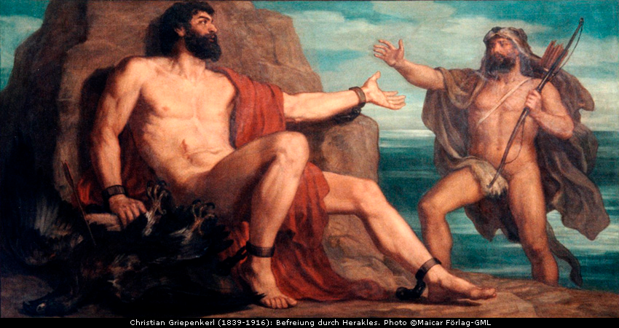
3 група

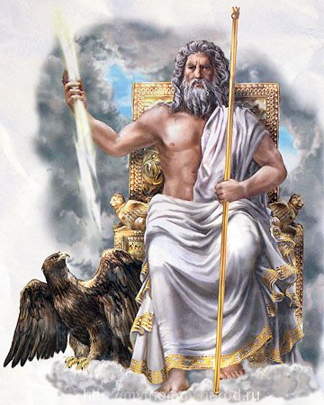
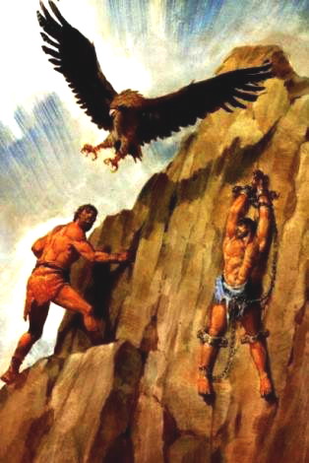

4 група
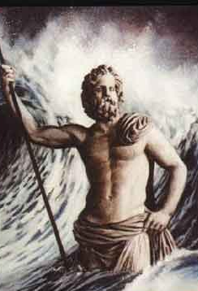
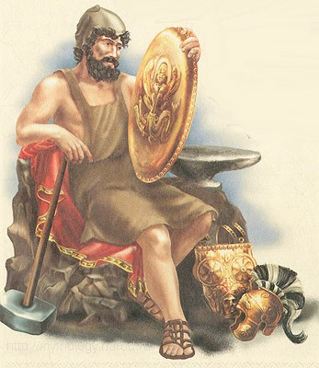

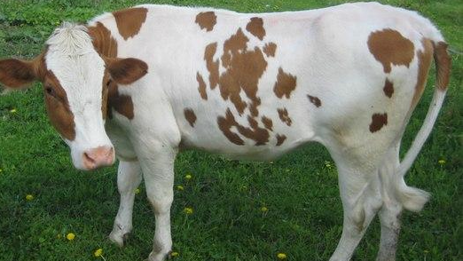
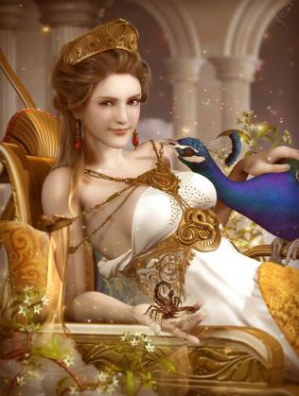

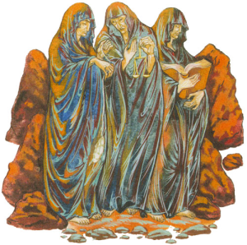

- Створення коміксу
- Обговорення результату роботи
- Виставка робіт
- Перегляд мультфільму «Вогонь Прометея»
- «Кола Вена»
- Ви продивилися мультфільм про Прометея , давайте порівняємо створені вами комікси та побачене вами відео.

- Знайдіть спільні та відмінні риси
ІV. Підбиття підсумків уроку
- Узагальнююча бесіда

- Чи можна вважати Прометея героєм?
- Що означають поняття «Прометей», «прометеїв вогонь» у переносному значенні?
- Хто з відомих поетів, художників, музикантів звертається до образу титана?
- У чому секрет популярності образу Прометея?

V. Домашнє завдання
Відповісти на запитання: «Кого з наших сучасників можна було б назвати
Прометеєм? Чому?» (письмово)

